pasado verbos regulares en -ar 2
1 | 2 | 3 | 4
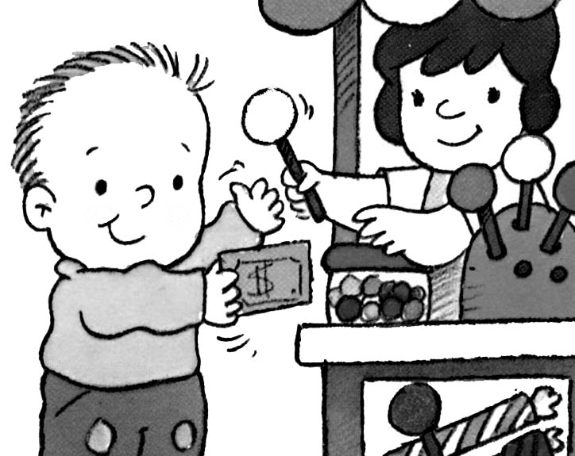 | 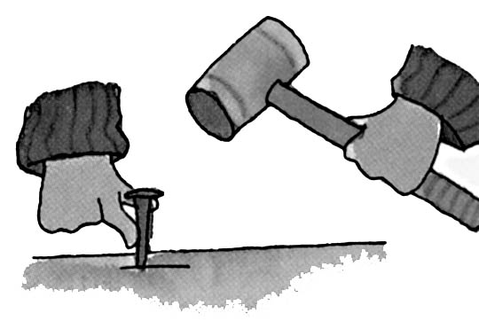 | 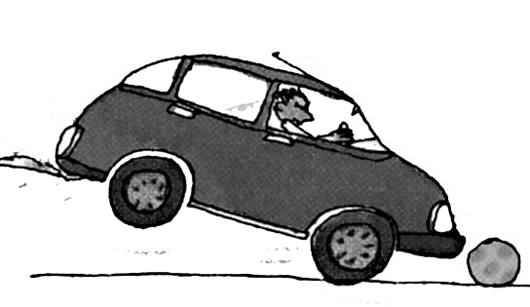 | 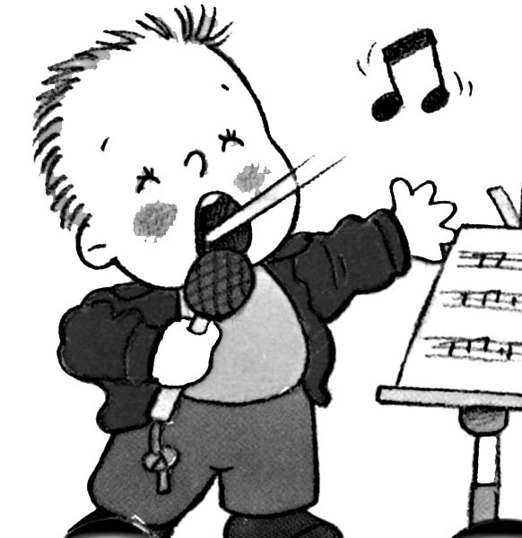
5 | 6 | 7 | 8
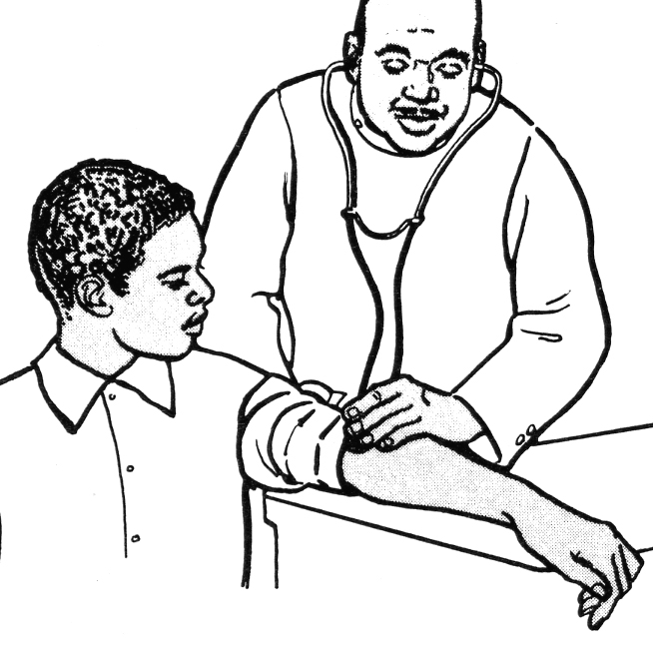 | 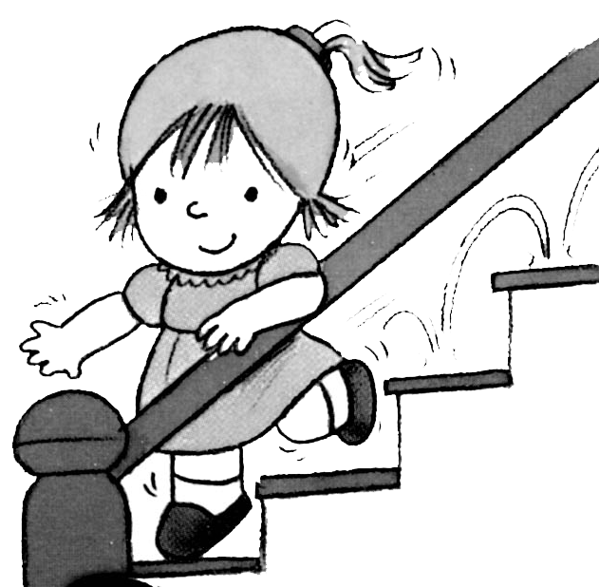 | 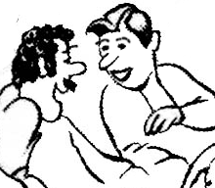 | 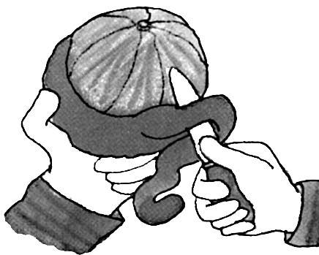

presente
1 comprar  yo compr ...........  tú compr...........  él compr...........  nos. compr.................  vos. compr.............  ellos compr............. | 2 clavar  yo clav .......  tú clav...........  él clav...........  nos. clav .................  vos. clav ...........  ello clav ........... | 3 frenar  yo fren .........  tú fren ...........  él fren ...........  nos. fren .................  vos. fren ...........  ellos fren ........... | 4 cantar  yo cant .......  tú cant ...........  él cant ...........  nos. cant .................  vos. cant ...........  ellos cant ...........
5 curar  yo cur .........  tú cur ...........  él cur ...........  nos. cur .................  vos. cur ...........  ellos cur ........... | 6 bajar  yo baj ........  tú baj...........  él baj ...........  nos. baj .................  vos. baj ...........  ellos baj ........... | 7 hablar  yo habl .........  tú habl ...........  él habl ...........  nos. habl .................  vos. habl ...........  ellos habl ........... | 8 pelar  yo pel .........  tú pel ...........  él pel ...........  nos. pel .................  vos. pel ...........  ellos pel ...........

Mi hermano .................................... un caramelo en el kiosco
Yo ................................... tomates en el supermercado de mi calle
Mis amigos .................................. una barra de pan para el bocadillo
Mi padre.................................... un clavo con el martillo
El carpintero .................................... muchos clavos en la puerta
Yo no .................................... nada porque no tenía martillo
El conductor ............................... porque había una pelota en la carretera
El coche .................................... muy rápido porque era nuevo
Yo ............................... un poco en las curvas porque eran peligrosas
Vosotros no ................................... bien
Ellos ................................... mejor que nosotros
Nosotras ................................... una canción en la boda de mi amigo
El médico .................................... el brazo de mi hermano
La enfermera me ................................... la herida en el hospital
Yo me ................................... el resfriado con un poco de té
La chica ................................... la escalera muy rápido
Vosotras ...................................... con mucho cuidado
Yo no ..................................... a la calle porque llovía mucho
Ellos ................................... del partido de fútbol
Yo .................................... con mi familia por teléfono
Tú no .................................... porque no tenías el número
Vosotros ................................... la naranja con un cuchillo
Tú .................................... la fruta con las manos
Yo no .................................... las manzanas

